ĐẠI HỌC BÁCH KHOA HÀ NỘI

TRƯỜNG CÔNG NGHỆ THÔNG TIN VÀ TRUYỀN THÔNG

──────── * ───────

**BÀI TẬP LỚN**

MÔN: Project III

Đề tài : **Xây dựng website tạo hồ sơ xin việc**

Giáo viên hướng dẫn: **Nguyễn Đức Tiến**

Sinh viên: Lê Hải Thành

MSSV: 20194376

Lớp: Kỹ thuật máy tính 03 - K64

***Hà Nội, tháng 09 năm 2022***

# **MỤC LỤC**

**MỤC LỤC** 2

**LỜI NÓI ĐẦU** 2

**CHƯƠNG 1. KHẢO SÁT BÀI TOÁN** 3

**1.1. Mô tả yêu cầu bài toán** 3

**CHƯƠNG 2. ĐẶC TẢ YÊU CẦU BÀI TOÁN** 3

**2.1. Giới thiệu chung** 3

**2.2. Biểu đồ use case tổng quan** 5

**CHƯƠNG 3. THIẾT KẾ GIAO DIỆN** 5

**3.1. Thiết kế giao diện** 5

a**.** Giao diện đăng nhập 5

b**.** Giao diện đăng nhập với Google 6

c**.** Giao diện đăng ký tài khoản 8

d**.** Giao diện thông tin ứng viên 9

e**.** Giao diện form điền thông tin ứng viên 9

f**.** Giao diện hồ sơ xin việc 12

**CHƯƠNG 4: THIẾT KẾ CƠ SỞ DỮ LIỆU** 14

**4.1 Bảng user (chỉ chung tất cả các người dùng)** 14

**4.2 Bảng employee (thông tin ứng viên)** 15

**CHƯƠNG 5: THIẾT KẾ CHƯƠNG TRÌNH** 17

**5.1** **Thiết kế kiến trúc** 17

**KẾT LUẬN VÀ HƯỚNG PHÁT TRIỂN** 17

**PHỤ LỤC** 18

# **LỜI NÓI ĐẦU**

Hiện nay Việt Nam và thế giới đang trải qua thời đại 4.0 với sự phát triển mạnh mẽ của ngành công nghệ thông tin. Mọi ngành nghề, công việc đều đang dần dần áp dụng công nghệ để giảm thiểu rủi ro và tạo ra sự bứt phá trong năng suất lao động. Chính vì lý do đó mà có một thực trạng rõ ràng rằng nhu cầu nhân lực trong ngành công nghệ thông tin chưa bao giờ là đủ. Để có thể ứng tuyển các công việc trong ngành công nghệ thông tin ngoài yếu tố chuyên môn, hồ sơ xin việc cũng là một yếu tố quan trọng giúp ứng viên ghi những ấn tượng đầu với nhà tuyển dụng.

Nắm bắt được vấn đề đó, em đã lựa chọn đề tài “Xây dựng website tạo hồ sơ xin việc dành cho các ứng viên tìm việc”. Trang web hỗ trợ ứng viên tạo hồ sơ xin việc dựa trên các bản thảo được thiết kế sẵn và các thông tin mà người dùng nhập vào hệ thống

# **CHƯƠNG 1. KHẢO SÁT BÀI TOÁN**

## **1.1. Mô tả yêu cầu bài toán**

* Cho phép người dùng thực hiện tác vụ đăng ký tài khoản, đăng nhập. Có hai hình thức đăng nhập là đăng nhập bằng email/password hoặc đăng nhập bằng tài khoản Google
* Cho phép ứng viên nhập thông tin để tạo hồ sơ xin việc

# **CHƯƠNG 2. ĐẶC TẢ YÊU CẦU BÀI TOÁN**

## **2.1. Giới thiệu chung**

***+ Xác định các tác nhân của hệ thống:***

* Lập bảng liệt kê các tác nhân và mô tả thông tin cho các tác nhân:

|  |  |  |
| --- | --- | --- |
| **STT** | **Tên tác nhân** | **Mô tả tác nhân** |
| 1 | Employee | Các ứng viên muốn tìm kiếm việc làm |

***+ Xác định các use case***

* Chúng ta sẽ xác định được các Use Case cần thiết cho hệ thống. Nếu có nhiều usecase thì nên đặt mã để tham chiếu dễ dàng trong các phần sau của tài liệu.

|  |  |  |  |  |
| --- | --- | --- | --- | --- |
| **STT** | **Mã usecase** | **Tên usecase** | **Mô tả Usecase** | **Tác nhân tương tác** |
| 1 | 001 | SignIn | Đăng nhập vào hệ thống | Employee |
| 2 | 002 | Logout | Đăng xuất khỏi hệ thống | Employee |
| 3 | 003 | Signup | Đăng ký tài khoản mới | Employee |
| 4 | 004 | Create Resume | Chỉnh sửa thông tin tài khoản | Employee |

***+ Chi tiết chức năng chính :***

* Chức năng đăng kí (Sign up)
* Người dùng cần đăng kí tài khoản để có thể sử dụng tính năng của website
* Có thể chọn đăng kí bằng email/mật khẩu hoặc bằng tài khoản Google
* Chức năng đăng nhập/đăng xuất (SignIn / Logout)
* Người dùng cần đăng nhập vào bằng tài khoản và mật khẩu hoặc tài khoản Google đã đăng kí để có thể sử dụng tính năng của website
* Tài khoản đã đăng nhập nếu không còn nhu cầu sử dụng hoặc cần đăng nhập tài khoản khác có thể đăng xuất
* Chức năng tạo hồ sơ xin việc (Create Resume)
* Người dùng sau khi đăng nhập có thể tạo hồ sơ xin việc bằng các điền các thông tin vào form và chọn một trong các thiết kế được cung cấp

## **2.2. Biểu đồ use case tổng quan**

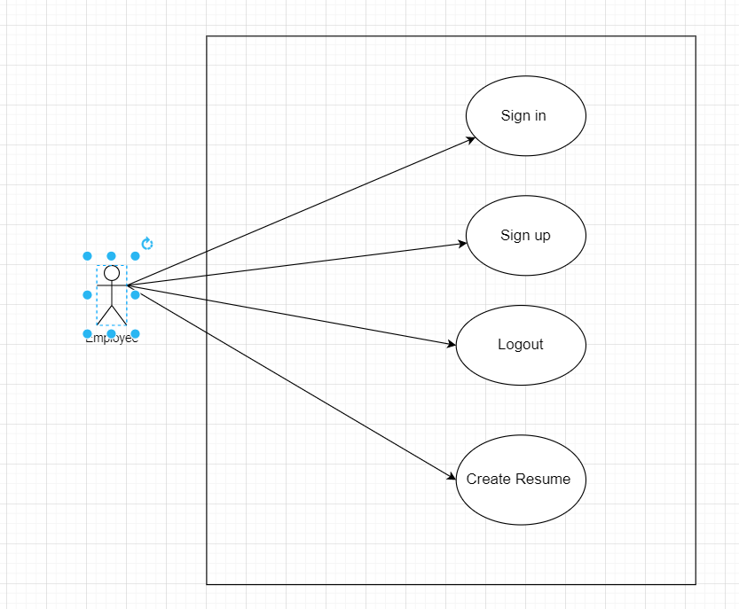

# **CHƯƠNG 3. THIẾT KẾ GIAO DIỆN**

## **3.1. Thiết kế giao diện**

## a**.** Giao diện đăng nhập

## b**.** Giao diện đăng nhập với Google

## c**.** Giao diện đăng ký tài khoản

### 

## d**.** Giao diện thông tin ứng viên

- Ứng viên có thể nhấn nút chọn tạo hồ sơ xin việc tại đây

## e**.** Giao diện form điền thông tin ứng viên

- Phần thông tin cá nhân

* Phần thông tin mạng xã hội và học vấn

* Phần thông tin về kinh nghiệm làm việc

* Phần thông tin về kỹ năng và chọn thiết kế hồ sơ

+ Sau khi điền đầy đủ thông tin người dùng nhấn nút để tạo hồ sơ xin việc

## f**.** Giao diện hồ sơ xin việc

- Thiết kế 1:

- Thiết kế 2 :

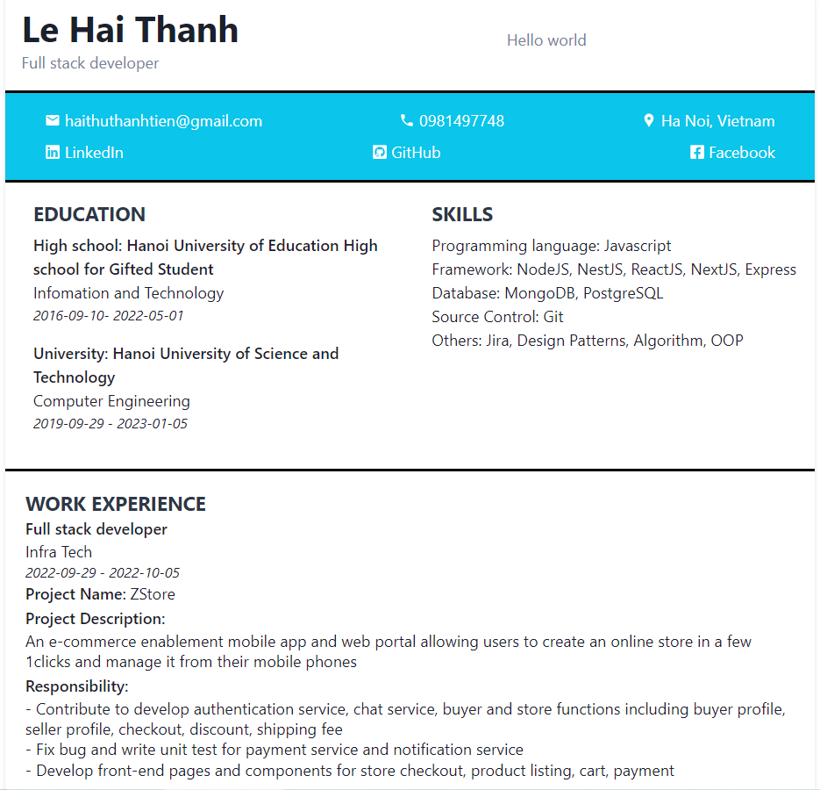

# **CHƯƠNG 4: THIẾT KẾ CƠ SỞ DỮ LIỆU**

## **4.1 Bảng user (chỉ chung tất cả các người dùng)**

Phân tích các trường :

userId: lưu id của user ( phân biệt với mọi user khác)

identifier: thông tin đăng nhập (địa chỉ email)

identifyType: kiểu đăng nhập (credential nếu đăng nhập bằng email/password, google nếu dùng tài khoản Google)

password: mật khẩu (sẽ được chuyển đổi bằng 1 hàm băm, dành cho người dùng đăng nhập bằng email và mật khẩu)

role: loại tài khoản (công ty hoặc ứng viên)

accessToeken: token trả về từ Google nếu đăng nhập bằng Google

Bảng dữ liệu User

## **4.2 Bảng employee (thông tin ứng viên)**

Phân tích các trường :

userId: lưu id của user ( phân biệt với mọi user khác)

email: tài khoản email của ứng viên

name: tên đầy đủ của ứng viên

gender: giới tính ứng viên

profession: vị trí công việc muốn ứng tuyển

location: địa chỉ

mobilePhone: số điện thoại

profileDescription: giới thiệu về bản thân

facebookLink: đường link trang cá nhân facebook

linkedInLink: đường link LinkedIn cá nhân

gitHubLink: đường link GitHub cá nhân

education: thông tin học vấn

workingExperience: thông tin kinh nghiệm làm việc

skills: kỹ năng làm việc

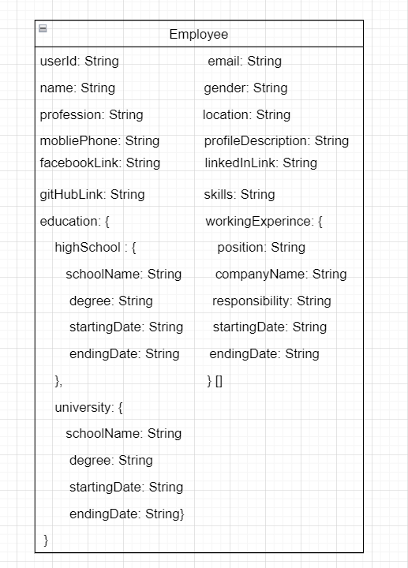

Bảng dữ liệu employee

# **CHƯƠNG 5: THIẾT KẾ CHƯƠNG TRÌNH**

## **Thiết kế kiến trúc**

* Server được tổ chức theo mô hình MVC:
* **Model** chứa dữ liệu và các tính toán xử lý logic để giải quyết vấn đề mà phần mềm hướng tới (business logic). Thành phần model thường được trình bày ở dạng Domain Model .
* **View** là thành phần đảm nhận trình bày từ những dữ liệu của Model. View bao gồm những gì thể hiện trên màn hình như các control, form, widget,…
* **Controller** là thành phần đảm nhận việc xử lý đáp trả lại các dữ liệu được đưa vào từ người dùng như các sự kiện chuột, bàn phím, c ác tương tác lên các control… Controller là cầu nối giữa người sử dụng và ứng dụng.
* User interface được tổ chức bằng các page và component trong mỗi page. Có cơ chế routing giữa các page khi user muốn chuyển từ giao diện này sang giao diện khác

# **KẾT LUẬN VÀ HƯỚNG PHÁT TRIỂN**

* Trong quá trình hoàn thiện bài tập lớn , em đã vận dụng được kiến thức đã được học để phân tích thiết kế và xây dựng lên trang web tìm việc làm. Đây là một cơ hội để em trau dồi thêm kỹ năng, kiến thức và hiểu rõ hơn về quy trình phát triển một phần mềm
* Trong tương lai, em sẽ cố gắng hoàn thiện phát triển phần mềm để mang lại một phần mềm có trải nghiệm tốt hơn, cải thiện tính năng hiện tại và thêm các tính năng khác để hướng tới một website tuyển dụng cho ứng viên và nhà tuyển dụng hoàn chỉnh

# **PHỤ LỤC**

Các công nghệ sử dụng trong bài tập lớn:

* Frontend: Reactjs, HTML, CSS, JavaScript
* Backend: Nodejs, NestJS
* Database: MongoDB
* Quản lý source code: Github

Link GitHub: <https://github.com/lehaithanh1510/CV-Generator>